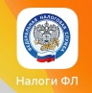
Как направить согласие на информирование о долге через приложение «Налоги ФЛ» (Мобильное приложение Личного кабинета)
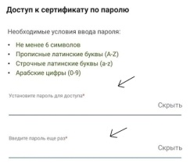
1. Установить приложение «Налоги ФЛ» на мобильное устройство.
2.Выпустить Электронную подпись, в случае возникновения сообщения. Вкладка «Меню», далее «Электронная подпись».
ВАЖНО! С данной подписью можно работать только в Личном Кабинете, подписывать документы вне данного сервиса не представляется возможным. Подпись абсолютно безопасная. Если вход с компьютера, то заходим в «Профиль», «Получить ЭП» (придумать пароль, в строке ниже продублировать).
3.Выбрать в приложении вкладку «Обращения».
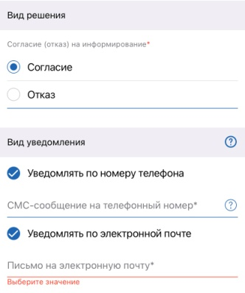
Далее «Прочие ситуации», выбрать вкладку «Согласие (отказ) на информирование о наличии недоимки и (или) задолженность»
Проставить все галочки, далее прикрепить подпись (вводим пароль от подписи).
«Отправить»

